PORTAFOLIO TECNICO JAVA
RICHARD ANDERZON GARCIA RIVERA

Tabla de contenido
INSTALAR JAVA 3
tipos de datos 4
Listas (List / ArrayList) 5
Diccionarios (Map / HashMap) 5
Conjuntos (Set / HashSet) 5
Arreglos fijos (Arrays) 6
LEER Y ESCRIBIR 6
estructura de control 7
If / else if / else 7
switvh 7
for 7
while 8
do while 8
cadenas de texto 9
Mas usados 9
try - catch - finally 10
MULTIPLES CATCH 10
EXCEPTIONES 10
OPERADORES 11
comparadores 11
POO 12
Herencia (extends, super) 12
POLIMORFISMO 13
Clases abstractas 13
Interfaces 14
Sprint Boot 15
FLYWAY 16
AHORA GUARDA EN UN REPO EN GIT 18

INSTALAR JAVA
Descarga el JDK:
https://www.oracle.com/java/technologies/downloads/
descarga el JDK 25, el instalador .exe
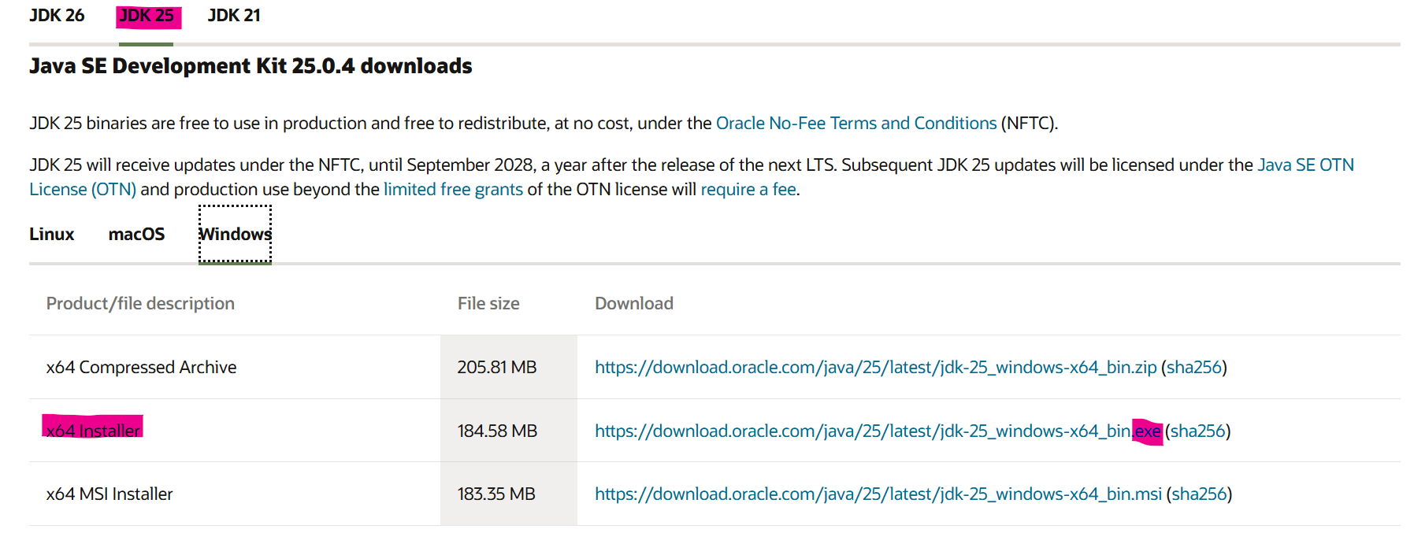
Ejecutamos e instalamos el .exe
En visual studio code busca esta extensión: Extension Pack for Java
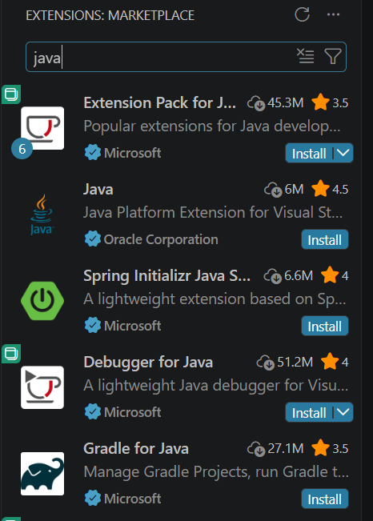
Luego de instalar reinicia VS code
Crea un archivo.java y prueba la estructura general de java
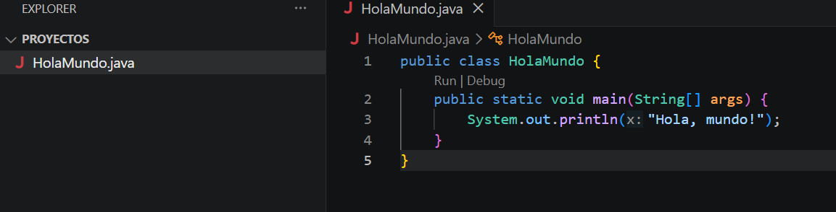

tipos de datos
Tipo | Espacio | Rango / Descripción | Ejemplo
byte | 1 byte | Números enteros de -128 a 127 | byte edad = 25;
short | 2 bytes | Enteros de -32,768 a 32,767 | short año = 2026;
int | 4 bytes | Enteros estándar (~2,000 millones) | int usuarios = 150000;
long | 8 bytes | Enteros muy grandes (requiere L al final) | long distancia = 3000000000L;
float | 4 bytes | Decimales simples (requiere f al final) | float precio = 19.99f;
double | 8 bytes | Decimales de alta precisión (por defecto) | double pi = 3.1415926535;
boolean | 1 bit | Solo valores de verdad: true o false | boolean activo = true;
char | 2 bytes | Un solo carácter entre comillas simples | char letra = 'A';
String | inmutables | Cadenas de texto | String texto = "Hola";

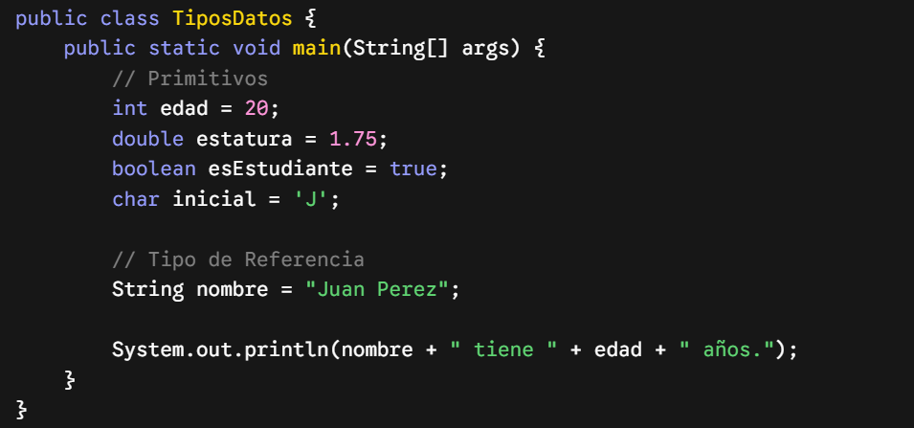

Listas (List / ArrayList)
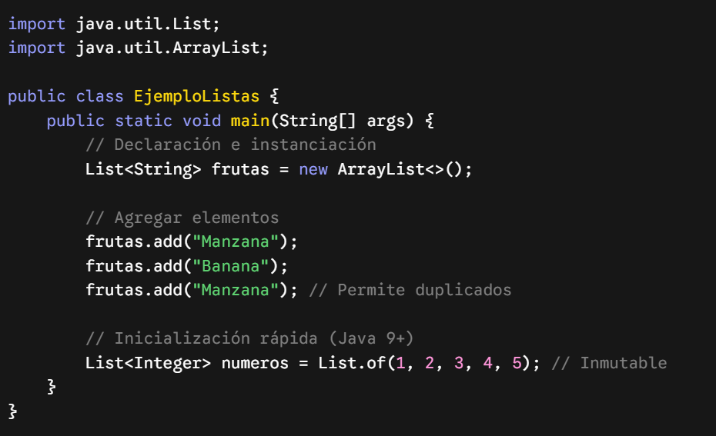

Diccionarios (Map / HashMap)
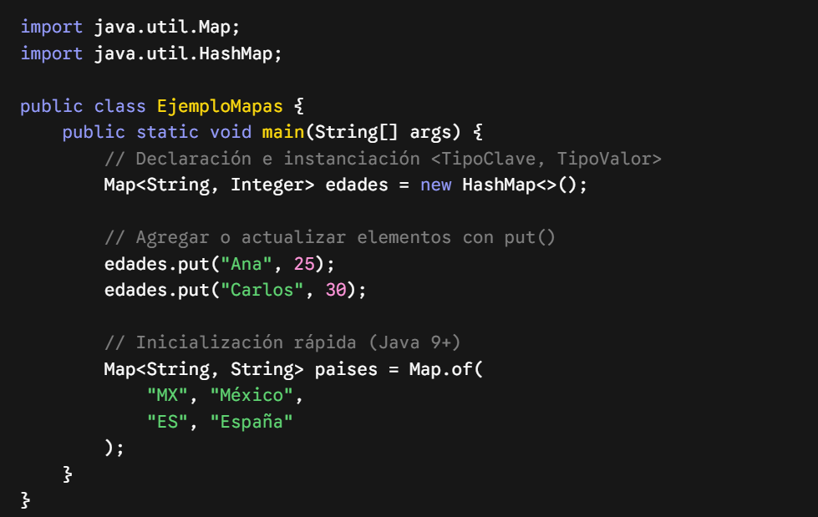

Conjuntos (Set / HashSet)
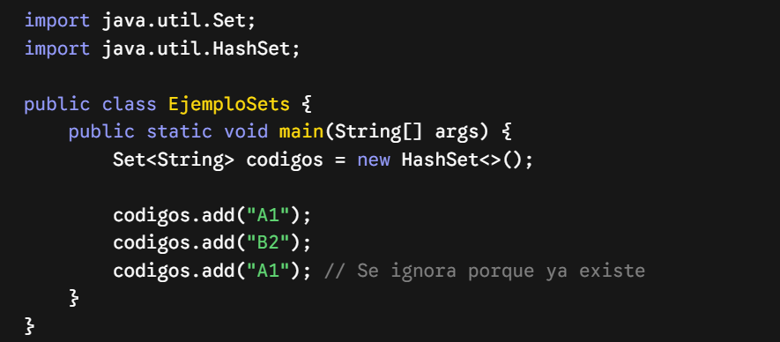

Arreglos fijos (Arrays)
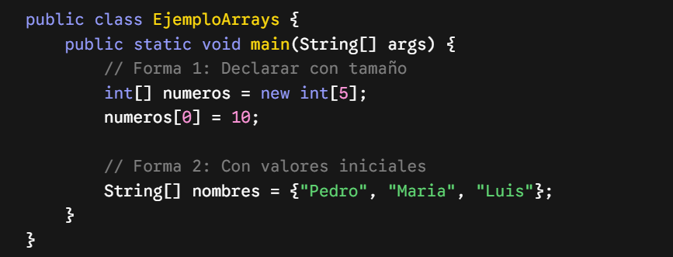

LEER Y ESCRIBIR
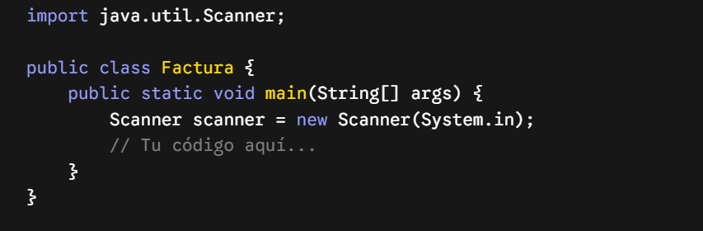
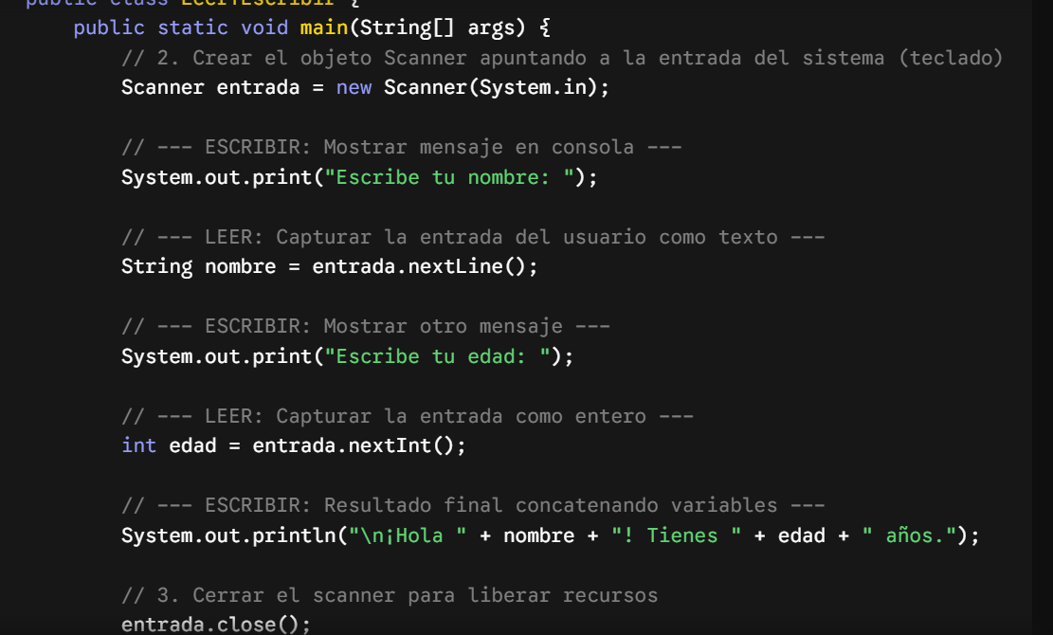

- nextLine(): Lee una línea de texto completa (String).
- nextInt(): Lee un número entero (int).
- nextDouble(): Lee un número decimal (double).
- sc.next(): palabra sin espacios
- sc.nextBoolean(): true/false

estructura de control

If / else if / else
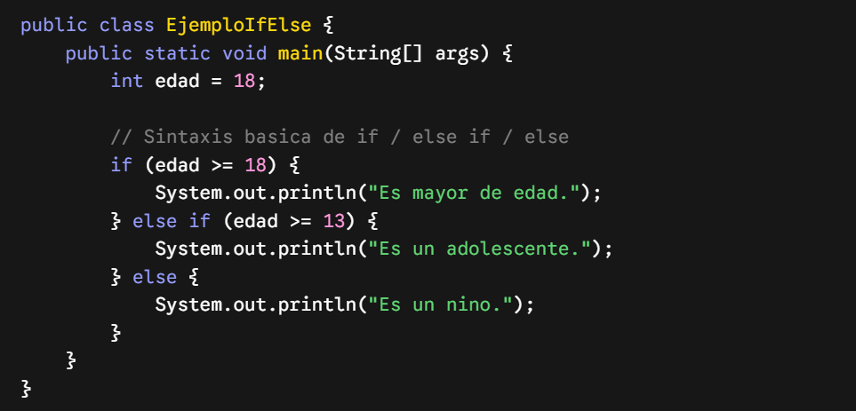

switvh
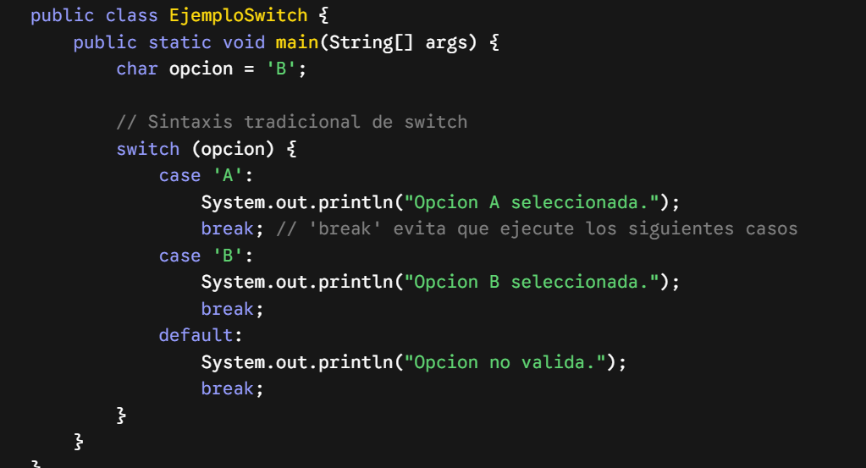

for
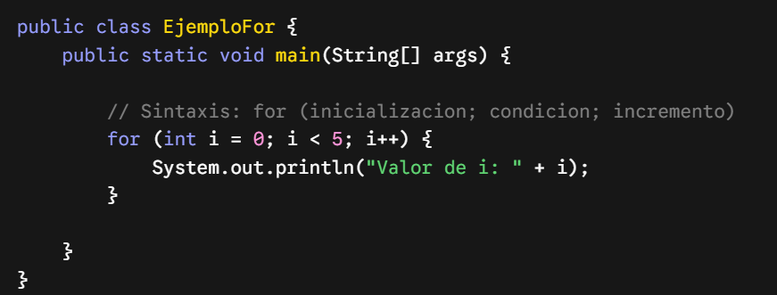

while
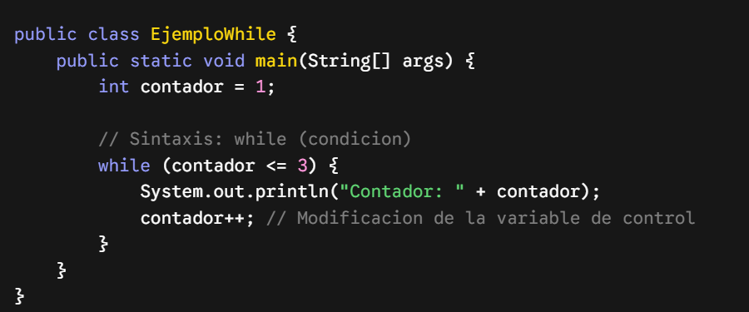

do while
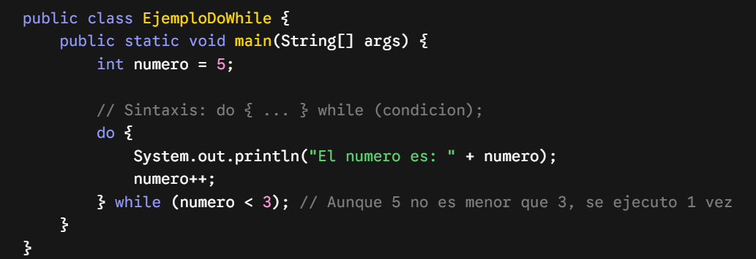

cadenas de texto

Mas usados
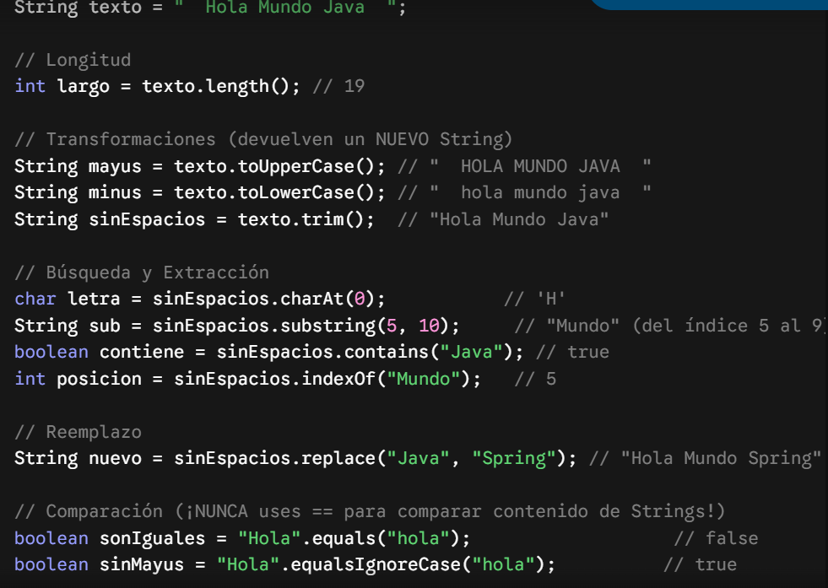
Concatenar
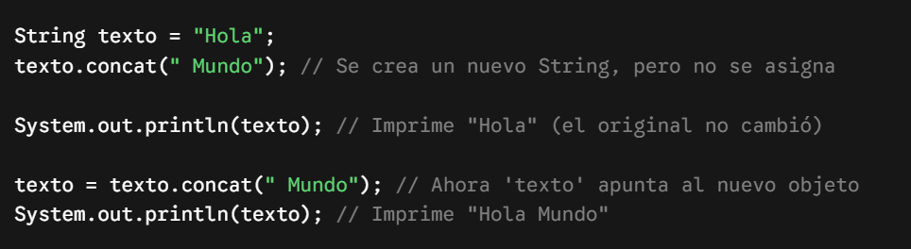
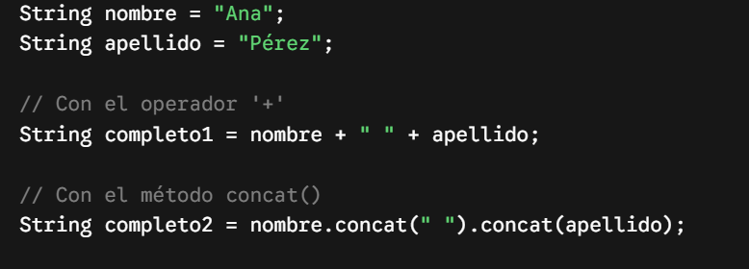

try - catch - finally
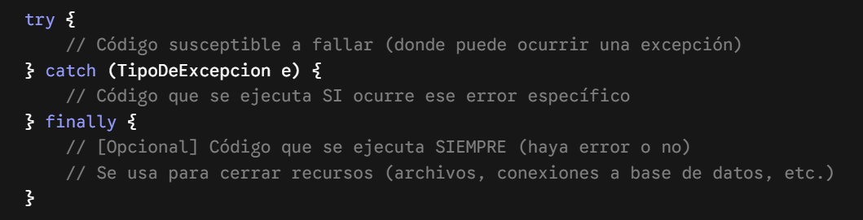
- e.getMessage(): Devuelve el mensaje descriptivo básico del error
- e.toString(): Devuelve el nombre completo de la clase de excepción junto con el mensaje.
- e.printStackTrace(): mostrando la línea exacta donde ocurrió el fallo
- e.getCause(),Devuelve la causa raíz subyacente de la excepción

MULTIPLES CATCH
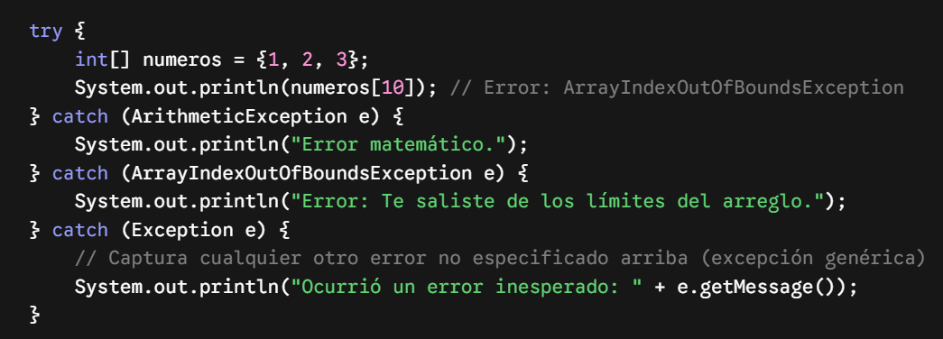
¿Cuándo se usan?
- Entrada de usuario: validar que lo que escribió sea correcto (números, formatos).
- Operaciones de red/archivos: conexión a un servidor, abrir un archivo que puede no existir.
- Conexiones a bases de datos: para no perder la aplicación si falla la conexión.
- APIs externas: cuando dependes de un servicio que puede fallar o no responder.
- Parsing de datos: JSON, XML, etc. que pueden venir mal formados.

EXCEPTIONES
- IOException — errores de entrada/salida (leer archivos, red).
- FileNotFoundException — un archivo no existe (hija de IOException).
- SQLException — errores al trabajar con bases de datos.
- ClassNotFoundException — no encuentra una clase en tiempo de ejecución (ej. drivers JDBC).
- InterruptedException — un hilo (thread) fue interrumpido mientras esperaba/dormía.
- NullPointerException — intentas usar un objeto que es null.
- ArithmeticException — operación matemática inválida (ej. división entre 0).
- ArrayIndexOutOfBoundsException — accedes a un índice de arreglo que no existe.
- NumberFormatException — intentas convertir texto inválido a número (Integer.parseInt("abc")).
- ClassCastException — conviertes un objeto a un tipo incompatible.
- IllegalArgumentException — pasas un argumento inválido a un método.

OPERADORES
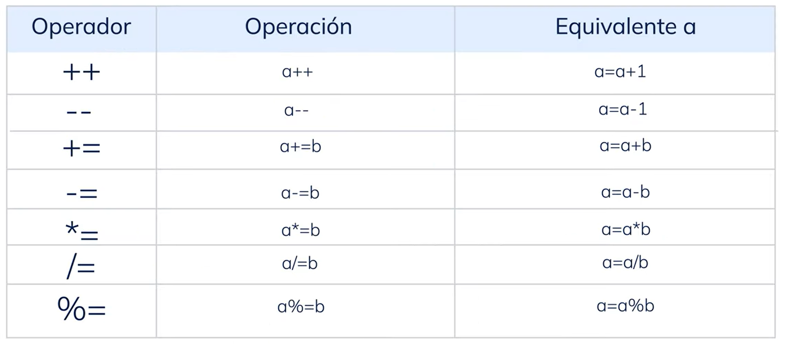

comparadores
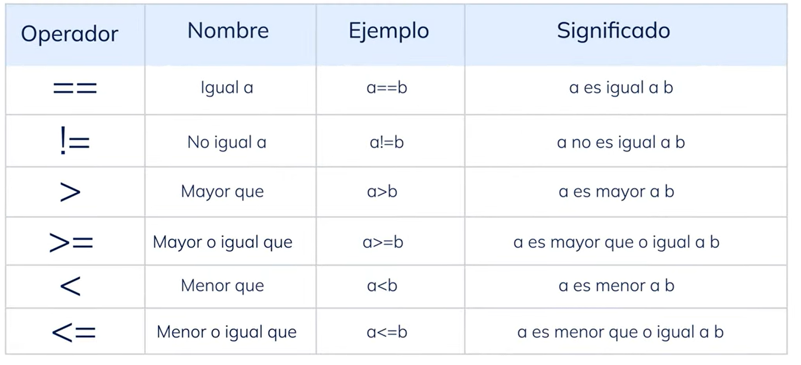

POO
  - Atributos
- private: solo se pueden acceder/modificar desde dentro de la misma clase, no desde afuera.
- Public: Desde cualquier lugar del programa (por eso constructor, getters y métodos son public
- Protected: La misma clase, mismo paquete, y clases hijas aunque estén en otro paquete
  - Método constructor
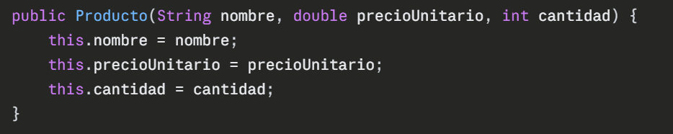
Es el método especial que se ejecuta al crear un objeto con new Producto(...). Tiene el mismo nombre que la clase y no retorna nada, Es public para que se pueda instanciar la clase desde otras partes
  - this
sirve para diferenciar el atributo de la clase del parámetro que llega con el mismo nombre
  - GETTERs
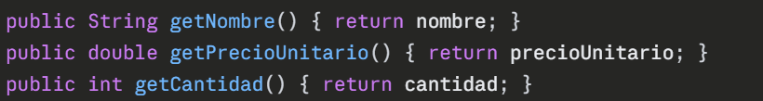
Son métodos que devuelven el valor de un atributo privado. Son public para permitir leer el dato desde fuera de la clase sin exponer el atributo directamente.
  - SETTERs
Esta clase solo permite modificar los atributos a través del constructor; una vez creado el objeto, sus valores no cambian (es de solo lectura desde afuera).

Herencia (extends, super)
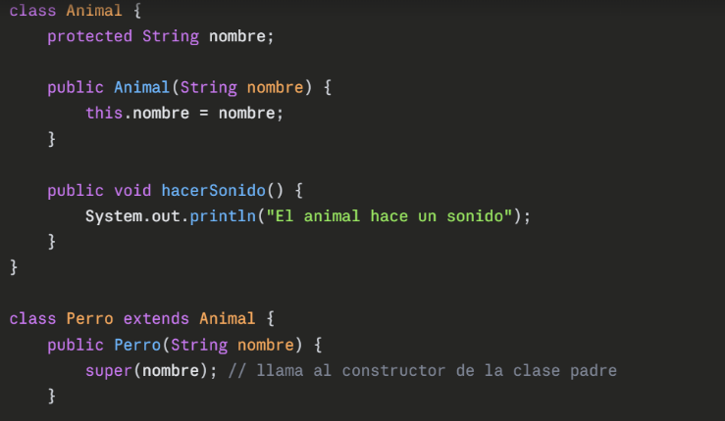
Definir una clase nueva basada en otra. Se pone una sola vez, en la declaración de la clase hija.
extends indica que Perro es un tipo de Animal. super se usa para llamar al constructor o métodos de la clase padre

POLIMORFISMO
Sobrecarga (overloading)
Mismo nombre de método, pero diferentes parámetros (mismo tiempo de compilación, misma clase).
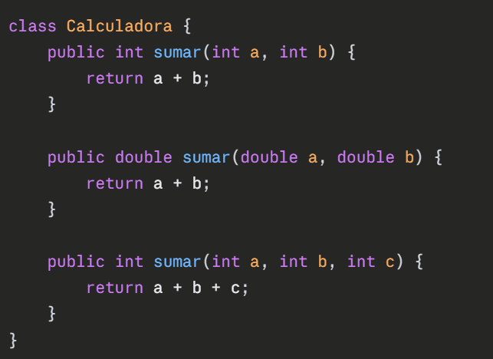
Sobrescritura (overriding)
Una clase hija redefine un método que ya existe en la clase padre (mismo nombre, mismos parámetros).
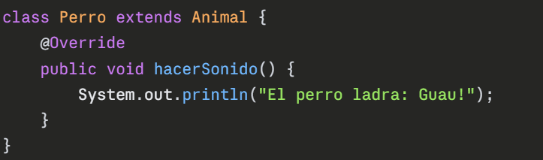

Clases abstractas
No se pueden instanciar directamente son como molde, obligan a las hijas a implementar métodos.
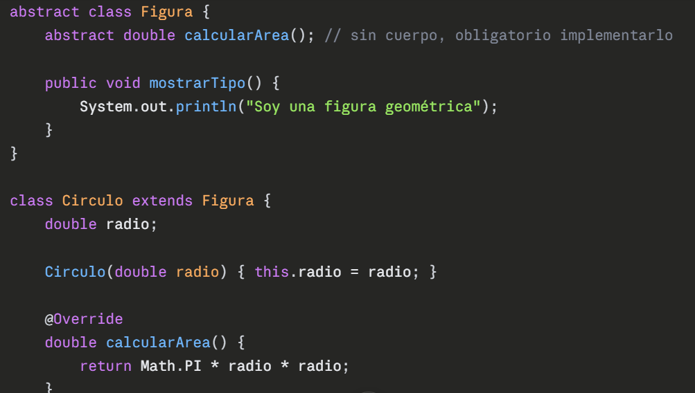

Interfaces
Definen un contrato de métodos que las clases deben cumplir (pueden implementar varias interfaces, a diferencia de la herencia simple).
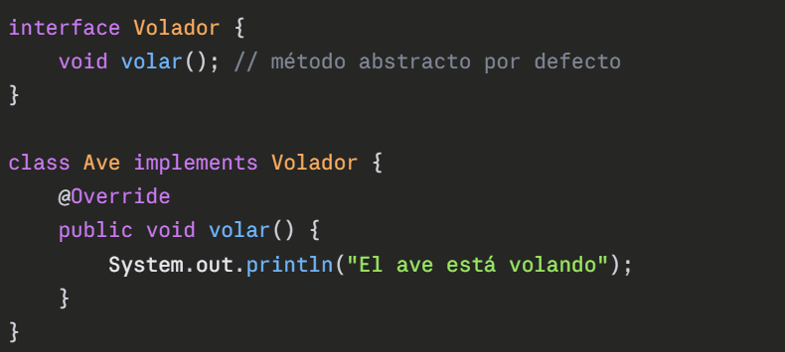
Clases internas
Una clase definida dentro de otra, útil cuando la clase interna solo tiene sentido en el contexto de la externa.
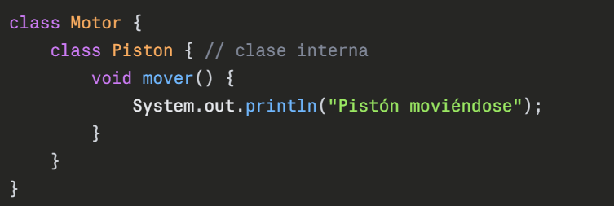
Clases anónimas
Se crean y usan una sola vez, sin nombre, generalmente para implementar interfaces rápido.
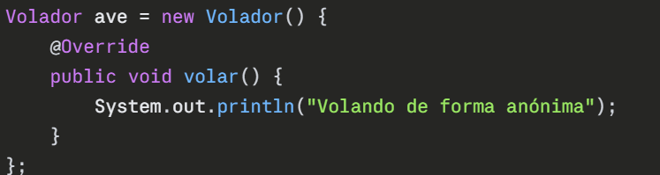

Sprint Boot
Crear un Proyecto en sprint boot + git hub + vs code + Docker
Crear una carpeta donde almacenaras el proyecto y activa compatibilidad con git
- mkdir clinica-api
- cd clinica-api
- git init
Genera la estructura base: Puedes usar Spring Initializar (desde tu IDE o start.spring.io)
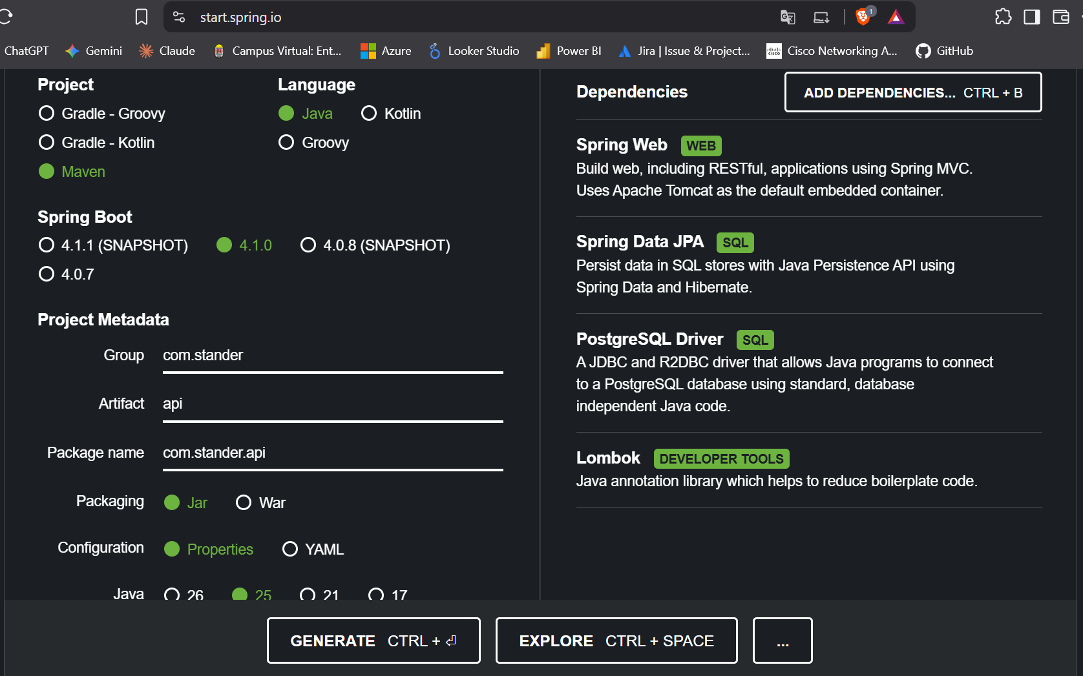
- Haz clic en el botón GENERATE
- Descomprime el archivo en la carpeta donde quieras tener tu repositorio Git.
- Abre esa carpeta con tu IDE
- Agregar Flyway Migration

CREA LAS CARPETAS
En src/main/java/com/stander/api/
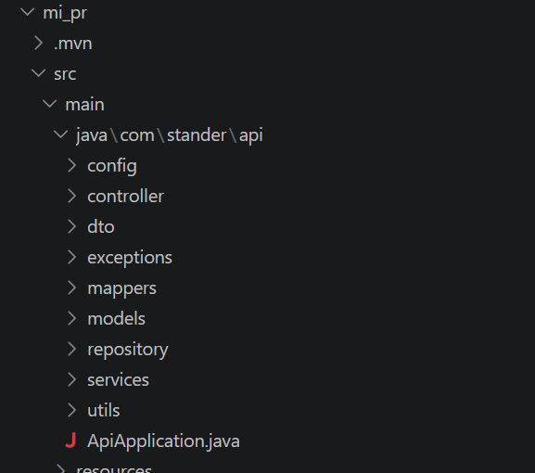
//copia y pega en la terminal de vs code
mkdir src/main/java/com/ barberOsw/api/config, controller, dto, exceptions, mappers, models, repository, services, utils
- config: Para clases de configuración (seguridad, beans, beans globales, etc.).
- controller: Donde irán tus endpoints REST
- dto: Objetos de transferencia de datos para la comunicación cliente-servidor.
- exceptions: Manejo global de excepciones personalizadas de la clínica.
- mappers: Para convertir entidades (Models) a DTOs y viceversa
- models: Las entidades de la base de datos mapeadas con JPA (@Entity).
- repository: Las interfaces que extienden de JpaRepository o CrudRepository.
- services: La lógica de negocio de la aplicación.
- utils: Clases de utilidad general o helpers.
Crea en main/sources/db/migration/

FLYWAY
Crear tablas y consultas puras SQL desde el backend
En el pom.xml agrega
- <dependency>
- <groupId>org.springframework.boot</groupId>
- <artifactId>spring-boot-starter-flyway</artifactId>
- </dependency>
- <dependency>
- <groupId>org.flywaydb</groupId>
- <artifactId>flyway-database-postgresql</artifactId>
- </dependency>

En application.properties agrega
spring.jpa.hibernate.ddl-auto=validate
Crea las migraciones solo al arrancar
docker compose up -d
./mvnw spring-boot:run
ver el historial de migraciones:
SELECT version, description, success FROM flyway_schema_history:
Reglas de Flyway:
- El nombre es V<número>__<descripción>.sql (dos guiones bajos)
- No editar una migración ya ejecutada. Para cambios, crea V2__...sql
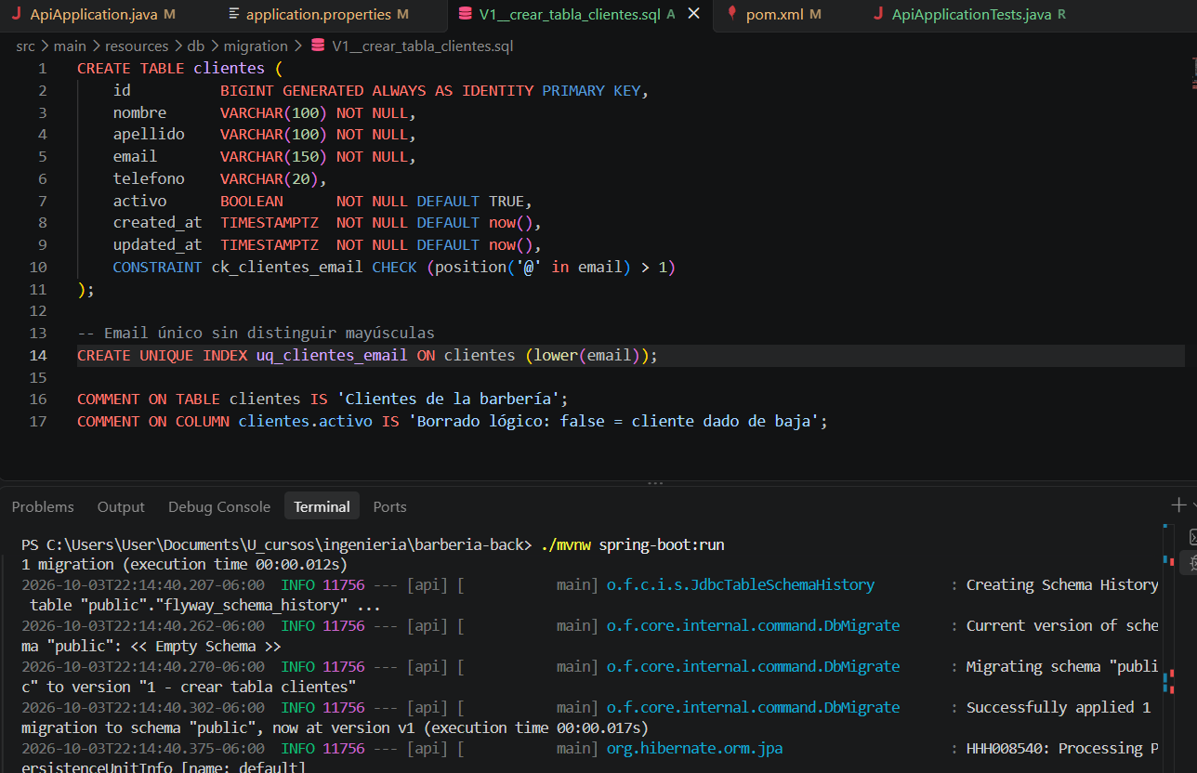
Ya que creamos un archivo créate table clientes aquí vemos que si creo
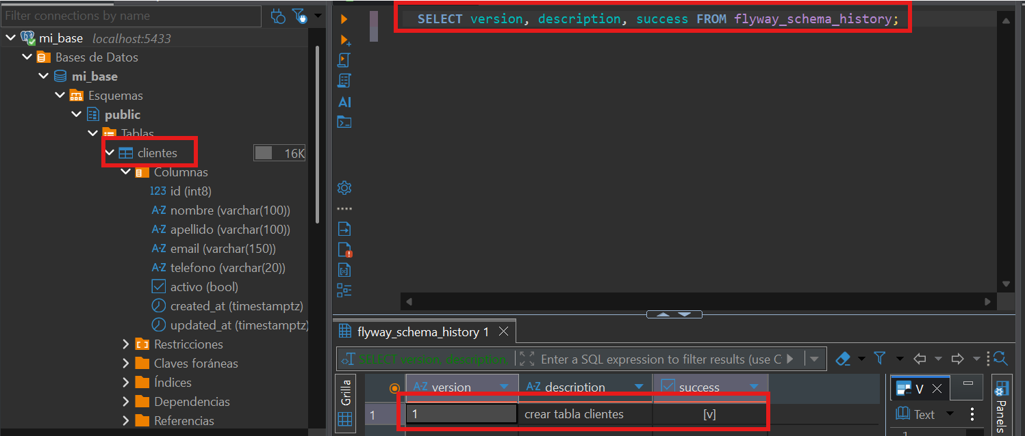

AHORA GUARDA EN UN REPO EN GIT
// crea el repositorio -> code -> https -> copia el link
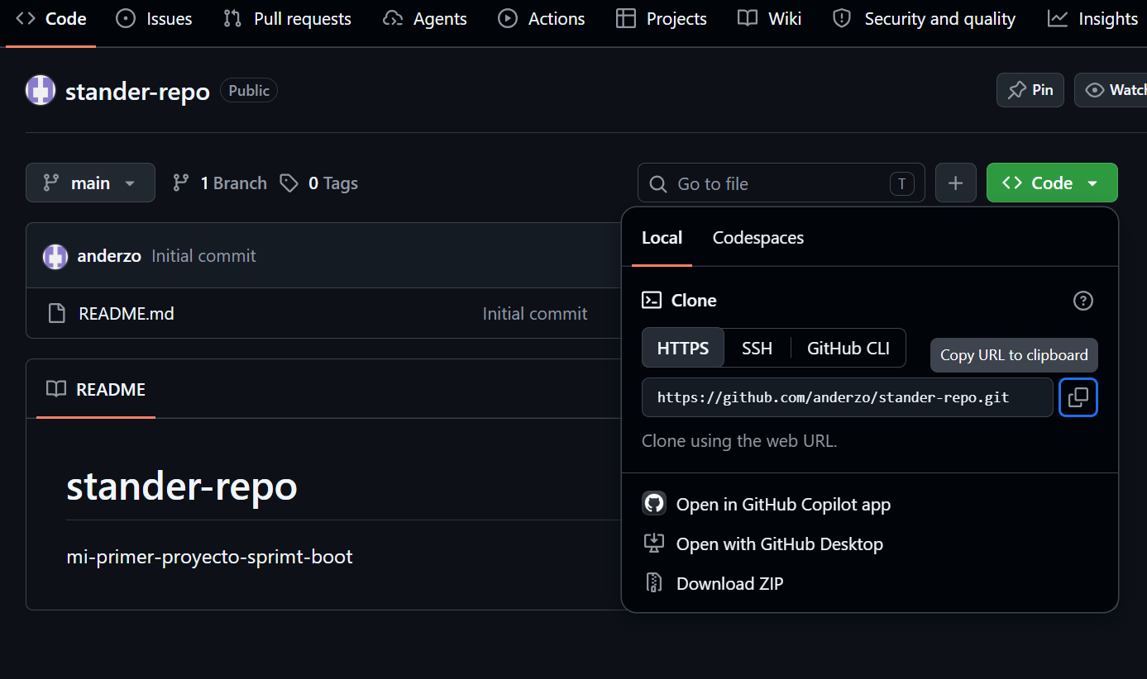
Comandos para subir de vs code a repositorio en git
- git config --global user.name "anderzo"
- git config --global user.email "tu_correo@example.com"
- git init
- git add .
- git commit -m "feat: inicializa estructura base de Spring Boot y arquitectura en capas"
- git branch -M main
- git remote add origin https://github.com/anderzo/stander-repo.git
- git pull origin main --allow-unrelated-histories
- git push -u origin main
resultado a cada comando>
